pom版本号友好替换

目的: 为解决每次版本号变更时，冲突的pom文件过多，导致全局替换的隐患，和减少不必要的变更版本号的后缀,现变更根pom文件和子模块中pom文件的版本号依赖方式，并添加区分环境的构建。

## 添加maven插件

在 根pom.xml中 节点<build>< plugins >< /plugins ></ build>中 添加如下插件配置

<plugin>

<groupId>org.codehaus.mojo</groupId>

<artifactId>flatten-maven-plugin</artifactId>

<version>1.0.1</version>

<configuration>

</configuration>

<executions>

<execution>

<id>flatten</id>

<phase>process-resources</phase>

<goals>

<goal>flatten</goal>

</goals>

</execution>

</executions>

</plugin>

例子:

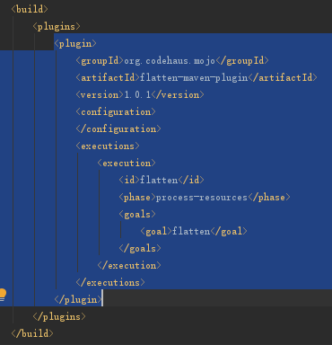

## 添加 属性 替换版本号

项目中 子模块pom 默认继承父项目的版本号，父项目 即 根pom.xml中

<version>${revision}${changlist}</version>

<properties>

<!-- 版本号 -->

<revision>1.0.0</revision>

</properties>

<profiles>

<profile>

<id>dat</id>

<properties>

<changlist>-SNAPSHOT</changlist>

</properties>

</profile>

<profile>

<id>sit</id>

<properties>

<changlist>-Alpha-SNAPSHOT</changlist>

</properties>

</profile>

<profile>

<id>uat</id>

<properties>

<changlist>-Beta-SNAPSHOT</changlist>

</properties>

</profile>

<profile>

<id>stg</id>

<properties>

<changlist>-RC-SNAPSHOT</changlist>

</properties>

</profile>

<profile>

<id>master</id>

<properties>

<changlist>-Release</changlist>

</properties>

</profile>

</profiles>

例子:



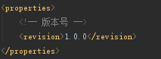

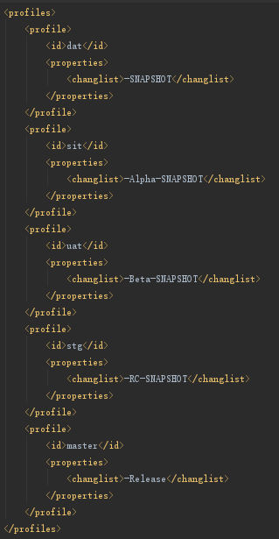

## 子模块 替换 版本号

<parent>

<version>${revision}${changlist}</version>

</parent>

<version>${revision}${changlist}</version>

例子:

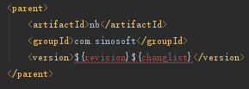

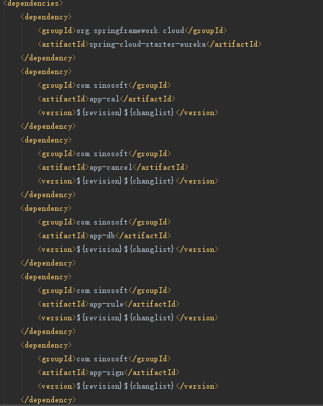

注:

会生成临时文件 **/.flattened-pom.xml idea 工具请自行过滤

